Консультация для родителей

«Инклюзивное образование»

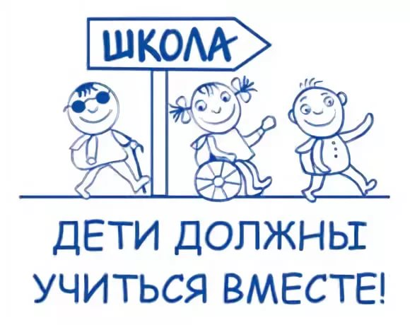Инклюзивное образование - это организация процесса обучения, при которой все дети, независимо от их физических, психических, интеллектуальных, культурно-этнических, языковых и иных особенностей, включены в общую систему образования и обучаются по месту жительства вместе со своими сверстниками без инвалидности в общеобразовательных школах общего типа, где учитываются их особые образовательные потребности и, где им оказывается необходимая специальная поддержка.
Инклюзивное обучение – это обучение разных детей в одном классе, а не в специально выделенной классе при общеобразовательной школе.
Обеспечение возможности приема всех детей без исключения в общеобразовательные школы по месту жительства не предполагает закрытия специальных школ.
Речь идет о создании условий для реального, а не декларативного обеспечения права родителей на выбор между общеобразовательным, специальным, надомного обучения или иным учебным учреждением согласно индивидуальным потребностям ребенка.
Важным этапом на пути формирования инклюзивного подхода в образовании - является модель образовательной и социальной интеграции учащихся с особыми образовательными потребностями в систему общего образования.
Базовые ценности, на которые опирается инклюзивное образование:
- Каждый ребёнок – личность.
- Учиться могут все – необучаемых детей нет.
-Каждый ребенок имеет уникальные особенности, интересы, способности и учебные потребности.
- Право каждого человека на участие в жизни общества.
- Инклюзивное образование обеспечивает возможность общения и вовлечения людей с инвалидностью в социум на равных условиях;
-Инклюзивное образование способствует тому, чтобы потенциальные участники общества стали этим обществом, вне зависимости от ограниченных физических возможностей или особенностей развитии.

Отделение социальной диагностики и
социально – правовой помощи
Специалист по социальной работе
С.В.Щёголева

